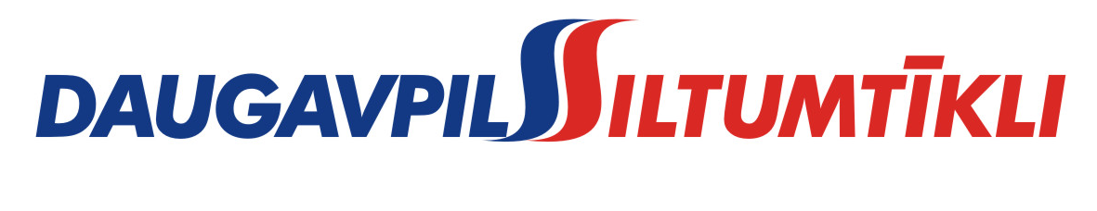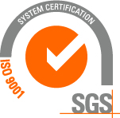
_________________________________________________________________________________________
2014.gada 7.oktobris Nr. DS/2014/31

PAS „Daugavpils siltumtīkli” rīkotajā iepirkumā, “Biroja papīra piegāde” iepirkuma identifikācijas numurs-DS/2014/31, par uzvarētāju tika atzīta un līguma slēgšanas tiesības tiek piešķirtas SIA „DLW Latvija un O Pen Lietuva”.
Iepirkuma ietvaros tika iesniegti seši piedāvājumi no kuriem iepirkumu komisija pieņēma lēmumu atzīt par uzvarētāju SIA„DLW Latvija un O Pen Lietuva”. Iepirkuma uzvarētāja piedāvājums atbilst visiem iepirkuma nosacījumiem un ir ar zemāko cenu.

